Уважаемые родители! Поиграйте с детьми:

- Выполняйте ежедневно артикуляционную гимнастику:

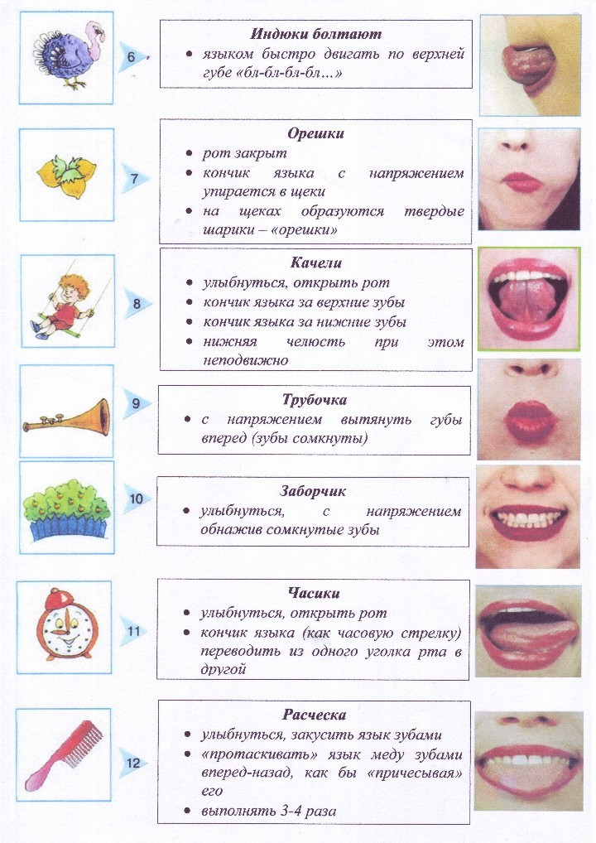

- Проговаривайте чистоговорки: (не торопясь)

1) со звуком (З): - Зя-зя-зя- детям спички брать нельзя.

2) со звуком (Ш):

-Ша-ша-ша - пожары тушат не спеша;

-Шу-шу-шу - все леса потушу;

-Шо-шо-шо - в лесах все хорошо.

- Игра «Посчитай» (следите за окончаниями)

( 1 пожарный, 2…., 3…..,4…., 5…….).

- Придумайте мини-рассказ, мини - сказку на тему «Пожарная безопосность» (н-р: « как сберечь лес от пожара»; « спичка - друг, спичка-враг»; и т.д.)